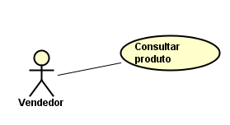

Descrição Caso de uso

|  |  |
| --- | --- |
| Caso de Uso | Consultar Produto |
| Visão Geral | O atendente verifica a disponibilidade do produto |
| Objetivo | Verificar se o produto está disponível |
| Ator Primário | Atendente |
| Pré Condição | O atendente precisa ter acesso aos produtos para realizar a verificação |
| Pós Condição | O atendente diz se o produto está ou não disponível para o cliente |
| Sequência típica de eventos | O atendente entra no sistema e verifica a disponibilidade do produto utilizando seu código ou nome |
| Sequência alternativa de eventos | O produto pode ou não estar disponível, ou até mesmo pode não estar cadastrado no sistema |